 | Soutien linguistique aux migrants  Une boîte à outils du Conseil de l’Europe | 

18 - Connaître et prendre en compte
les profils linguistiques inégaux des migrants

Objectif: offrir des conseils sur la reconnaissance et l'exploration des profils linguistiques hétérogènes au sein des groupes de migrants lors de l'apport d'un soutien linguistique.

Nous n'avons pas tous nécessairement le même niveau de compétence dans les différentes langues que nous connaissons, et cela est vrai pour chaque langue de notre répertoire (voir Outil 8 - Créer un autoportrait plurilingue : un travail de réflexion pour vous). Traditionnellement, la compétence linguistique est envisagée en termes holistiques et est très souvent définie en termes de niveaux, par exemple "Il/elle a un bon niveau de compétence en français". Bien qu'une définition basée sur les niveaux soit utile, il est important de se rappeler que les niveaux sont une simplification nécessaire, car les niveaux de compétence varient même dans notre première langue. En règle générale, les utilisateurs d'une langue n'obtiennent pas les mêmes résultats pour les différentes compétences linguistiques. Par exemple, les compétences réceptives (lecture et écoute) sont souvent plus avancées que les compétences productives (écriture et expression orale). En d'autres termes, nous avons tous des profils linguistiques distincts en fonction de nos antécédents, de notre expérience éducative, de nos intérêts personnels ou de notre orientation professionnelle.
En ce qui concerne les apprenants d'une autre langue, les personnes peu scolarisées et peu alphabétisées trouvent généralement les modes de communication oraux plus faciles que les modes écrits. Plus précisément, dans la langue parlée, une personne peut être plus compétente dans l'interaction (par exemple, la conversation, la discussion) que dans la production orale (par exemple, le monologue, la présentation), et en outre, elle est susceptible de trouver les activités liées au domaine personnel de l'utilisation de la langue plus faciles que celles liées aux environnements professionnels.

Une façon de visualiser les profils linguistiques
Le tableau ci-dessous permet de représenter les profils linguistiques à l'aide de lignes courbes, un peu comme des spaghettis.
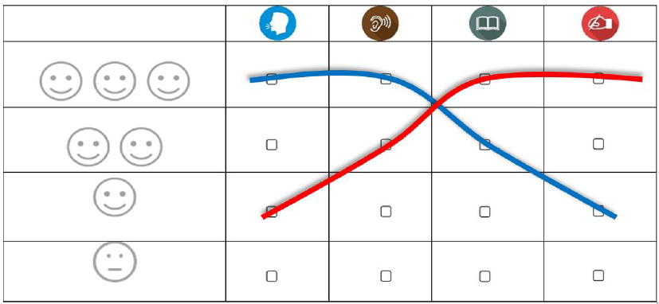

Dans le tableau, les symboles du haut indiquent l'expression orale, la compréhension orale, la compréhension écrite et l'expression écrite. Deux exemples fictifs sont présentés :
- la courbe rouge représente la compétence d'une personne à qui l'on demande quotidiennement, pour des raisons professionnelles, de lire et d'écrire des courriels dans une langue qui fait partie de son répertoire plurilingue mais qui n'est pas sa langue d'origine.
- la ligne bleue illustre la compétence d'un migrant qui vit dans le pays d'accueil depuis quelques années et qui a acquis une bonne compétence dans la langue parlée grâce à son utilisation quotidienne, principalement dans le cadre d'interactions orales.

Essayez d'utiliser le tableau ci-dessous pour illustrer votre propre profil différencié dans une ou plusieurs langues de votre répertoire plurilingue.
Un tel tableau peut être utilisé dans une activité de soutien linguistique pour illustrer l'hétérogénéité des profils de vos apprenants. Pour cela, suivez les étapes suivantes :
- montrez aux apprenants un exemple comme celui ci-dessus ou utilisez celui qui décrit votre propre profil dans une langue donnée. Expliquez-leur la signification des symboles et demandez-leur d'"expliquer" l'exemple.
 |  |  |  | 



- donnez-leur des copies du tableau ci-dessous et demandez-leur d'essayer de dessiner leur propre profil dans un maximum de trois langues qu'ils connaissent en dehors de leur langue maternelle, y compris la langue du pays d'accueil. Si possible, demandez-leur d'utiliser des couleurs différentes pour chaque langue.

- demandez-leur de se mettre par deux pour poser des questions simples, par exemple : votre arabe est-il meilleur que votre espagnol ? En turc, est-il plus facile de parler à quelqu'un ou d'écrire un message ? etc. Ils peuvent ensuite comparer les illustrations de leurs profils.

Même si, dans certains cas, vous n'êtes pas d'accord avec la façon dont les apprenants décrivent leur profil dans la langue de la communauté d'accueil, une telle activité peut vous aider à mieux définir le profil de vos apprenants et à adapter votre soutien linguistique à leurs besoins. Elle peut également vous être utile, ainsi qu'aux apprenants, pour décider des objectifs d'apprentissage appropriés qui s'appuient sur leurs capacités existantes. En outre, il s'agit d'une activité d'auto-évaluation précieuse qui peut aider les apprenants migrants à réfléchir à leur apprentissage des langues et à la valeur du répertoire linguistique qu'ils possèdent déjà.

(Pour une grille d'auto-évaluation plus détaillée, voir également le tableau : https://www.coe.int/en/web/portfolio/self-assessment-grid, disponible en 34 langues).

